定期把過去的預約摘要寄給管理層
排程一封定期電郵，統計過去一週、兩週或一個月的預約 —— 誰預約得最多、哪些會議室最繁忙、 有多少預約從未使用 —— 並附上一頁 PDF 摘要和列出每一個預約的試算表。 大約十分鐘，而且可以立即發送一封來確認收得到。
2026-09-04 · https://offision.com/help/zh-hant/booking/email-a-summary-of-past-bookings/
預約模組在同一頁發佈兩種報表。預約記錄摘要 回顧過去 —— 過去一週、兩週或一個月的預約，
誰預約得最多、哪些會議室最繁忙，以及有多少預約從未簽到。即將到來的預約預報 則往前看，
統計已經排在日曆上的預約。兩者都按你設定的排程寄出，並附上一頁 PDF 和一份試算表。
開始之前:
你需要 設定管理者 權限 —— 讀取權限才看得到該頁面，編輯權限才可以儲存訂閱或發送。
電郵發送功能必須已經可用；報表跟其他所有 Offision 電郵使用同一個寄件者。

1. 開啟郵件報表頁面
在 預約 模組裡，該頁面位於左側清單的 設定 之下 ——
如果 郵件報表 不在釘選的項目之中，先選 顯示更多。
Where in Offision: admin app → booking/email-report (郵件報表)
一個訂閱就是一項長期指示：這份報表、這個頻率、寄給這些人、關於這些會議室和辦公桌。
給設施主管的每週摘要和給前台的每日預報，是兩個訂閱，不是一個折衷方案。
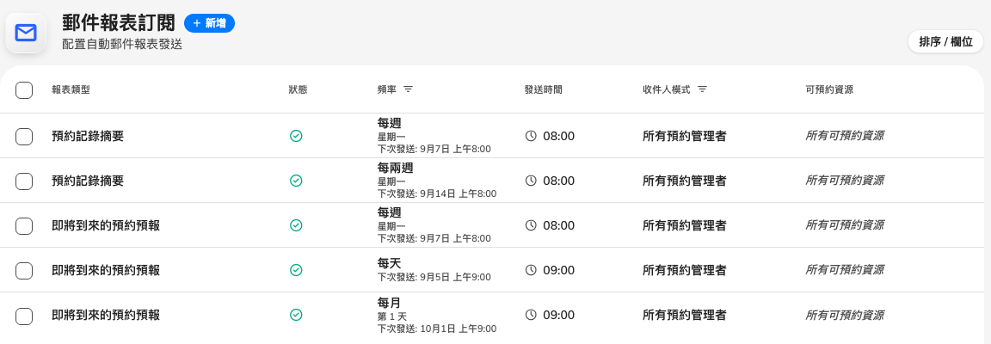
頁面上的每一個訂閱，連同它的報表類型、發送頻率和收件人。

2. 新增訂閱
選 新增。對話框由 報表 開始，兩份報表以卡片並排：主管事後閱讀的數字用
摘要（剛結束的期間），需要知道接下來有什麼的櫃檯用 預報（接下來幾天）。
新訂閱由摘要開始。
其餘都在左邊的側欄 —— 排程、收件人、範圍 —— 上方有一個寫著 啟用中 的膠囊。
選它就會暫停這份報表：所有設定和收件人都保留，直到你重新開啟前都不會發送。
想把一份報表停一個月又不想失去收件人名單，就用這個。
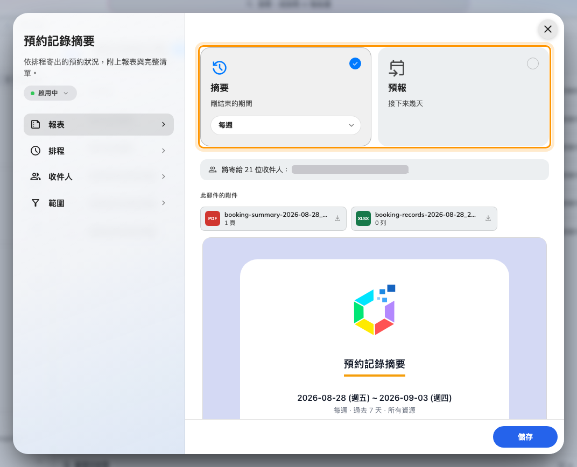
報表頁：兩張卡片，以及底下這個訂閱將會寄出的那封郵件。

3. 決定多久寄一次
頻率就在選中的卡片上、名稱底下的膠囊裡。它同時決定電郵何時寄出和涵蓋多少範圍，
而兩種報表對它的解讀不同。
摘要的範圍在寄出當天的凌晨零時結束，所以永遠不會包含一個還沒過完的日子。
預約記錄摘要
頻率 | 何時寄出 | 涵蓋範圍
每週 | 你挑選的 星期幾 | 過去 7 天
每兩週 | 你挑選的 星期幾，每隔一週 | 過去 14 天
每月 | 你挑選的 每月第幾天，1 至 28 | 過去一個月 —— 由寄出日往前推一個月，到昨天為止

摘要沒有每天這個選項。在 1 號寄出的每月摘要，剛好涵蓋上一個曆月。
預報對頻率的解讀不同 —— 它也提供 每天，而且只有 每週 和 每兩週
會把涵蓋範圍拉長。表格在預報自己的文章裡。
每兩週由你建立訂閱的那天起算:
第一次寄出是建立訂閱當天或之後第一個你挑選的星期幾，之後每 14 天一次。
排程 會列出接下來 4 次發送，以及每一次涵蓋的期間，所以儲存之前就看得到它落在哪一週。
如果落在錯的那一週，就在能得到另一週的日子重新建立訂閱 —— 沒有設定可以把它移過去。
之後更改 星期幾 會由建立日期起用新的星期幾重新起算，所以編輯之後要再看一次那份發送清單。
立即發送 永遠不會移動週期。每週 和 每兩週 沒有 星期幾 就不能儲存。
其餘的時間設定都在 排程，而列在那裡的 4 次發送就是對這一切的檢查 ——
每一列都說明何時寄出、涵蓋哪一段期間。
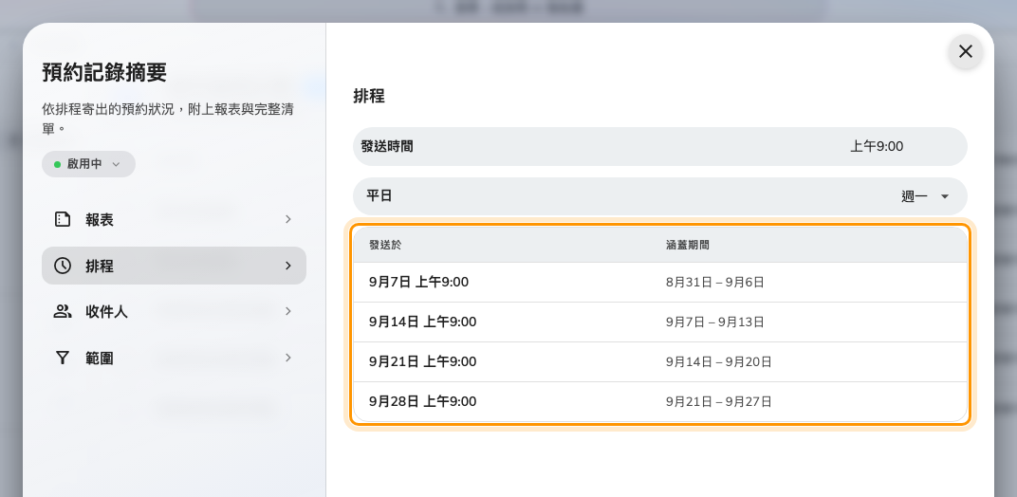
排程：接下來 4 次發送，以及每一次涵蓋的期間。
發送時間 按系統時區只精確到 小時 —— 分鐘會被忽略，所以 09:30 和 09:00
都會在 9 點那個小時內寄出。如果伺服器在整個小時內都停機，那一次會被略過，不會延後補寄。
每月第幾天停在 28，因為 29、30 和 31 並非每個月都存在。

4. 決定寄給誰
側欄上的 收件人 提供兩種模式：
- 所有預約管理者 —— 每一位持有預約管理者或最高管理者權限的人，
在每次報表寄出的一刻重新計算，所以有人加入或離開該角色，不需要任何人去修改訂閱。
- 指定收件人 —— 逐個指名個人、用戶群組，或者兩者混合。用戶群組會在報表寄出時展開成其成員。
不論用哪一種，收件人都會篩選到持有 預約管理者 或 最高管理者 的人。
指名一個沒有這些權限的人，不論直接指名還是透過群組，都不會把他加進去 ——
訂閱是寄給管理者的做法，絕對不會讓本來看不到預約的人看到預約。

5. 決定統計哪些資源
在 範圍 維持 所有可預約資源 開啟，報表就會涵蓋每一個會議室和辦公桌。
關掉它可以挑選指定的資源 —— 給部門主管一份只關於他們那層樓、而不是整個場地的報表。

6. 儲存之前先讀那封郵件
回到 報表。兩張卡片底下，對話框會組出這個訂閱實際會寄出的那封郵件 ——
真實的數字、兩個附件，以及經過管理權限篩選之後的名單 將寄給 N 位收件人 ——
而且每改一項設定就重新組一次。
在那裡出現 目前沒有人會收到此報表。請選擇具有管理權限的收件人。
就是本頁末尾清單上的第一個原因，在第一次發送之前而不是之後就發現了。
完成排程後即可預覽此報表寄出的郵件。 則表示排程還沒填完 —— 例如一份沒有星期幾的每週報表。
然後選 儲存。

7. 立即發送一封來確認
選取該訂閱，然後在右側面板選 立即發送。報表會即時寄出，而且寄給真正的收件人 ——
這是實際發送，不是預覽。它只確認報表已經被要求寄出，不代表已經送達，所以要看一看收件人的收件匣。

收到的是什麼
電郵開頭是它涵蓋的期間，然後是 個預約 這個主要數字，以及相對於可比期間 ——
之前的 7、14 或約 30 天 —— 的變化。接著是：
- 每日預約，並標出 最繁忙的一天
- 出席者、預約者 和 資源 —— 總共多少，以及有多少個不同的人和會議室
- 一條狀態列 —— 已簽到 對 未到訪
- 預約最多的預約者 —— 預約次數最多的人
- 附件 —— 隨電郵寄來的兩個檔案
預報是同一個版面往另一個方向看，有它自己的文章說明。
查看預約 會開啟管理主控台的預約日曆，並已經選好同一個期間。
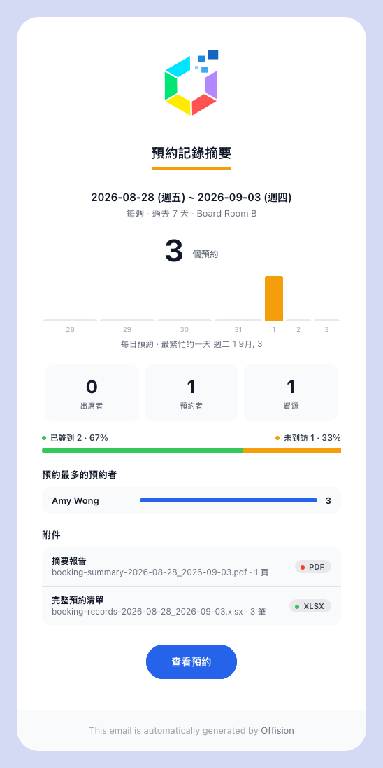
一封每週的預約記錄摘要寄到的樣子：涵蓋期間、主要數字和它的變化，然後是各項分佈。
每份報表都附有一頁把上述摘要印出來的 PDF —— 那裡還會多出最繁忙的資源和完整的結果分佈 ——
以及列出該期間每一個預約的試算表：booking-summary- _ .pdf 和
booking-records- _ .xlsx。
日期是 yyyy-MM-dd 格式，寫的是 涵蓋的日子，不是寄出的日子 ——
9 月 8 日寄出的每週摘要叫做 booking-summary-2026-09-01_2026-09-07.pdf。
報表沿用你的電郵品牌設定 —— 標誌、顏色和頁尾 —— 來源跟其他所有 Offision 電郵的設定相同。
要更改文字，在電郵範本編輯器裡挑選範本類型 預約記錄摘要；
在那裡設定的關鍵字覆寫會套用到報表上。
摘要統計哪些預約:
只有成立過的預約：已預約、已簽到、已使用，或被標為未到訪的。
已取消的預約、被拒絕的申請和仍在等待審核的申請，都不會計入數字，也不會出現在試算表裡；
準備時間和子資源同樣不計。在不需要簽到的會議室上，預約只是 已預約但未簽到 ——
PDF 會把這個數字列在 已簽到 和 未到訪 旁邊，所以這類會議室的簽到率偏低並不代表有問題。

如果報表沒有寄到
依次檢查以下各項：
- 收件人不是預約管理者。 這是最常見的原因。所有被指名的人，
不論直接指名還是透過群組，都必須持有預約管理者或最高管理者權限；
其他人會被無聲地略過，而如果沒有任何一個人符合資格，就根本不會發送。
- 訂閱被暫停了。 清單上它的狀態會顯示為 已停用。
開啟它，選側欄上的 已暫停 膠囊就會重新開始。
- 排程還沒輪到。 儲存之後所設時間還沒有到過的訂閱，或者 下次發送 還在一週之後的每兩週訂閱，
只是還未觸發而已。如果 立即發送 寄得到而排程的那一封從來沒有寄出，問題就在排程，不在收件人。
- 電郵發送功能未設定好。 如果所有 Offision 電郵都沒有人收得到，問題在寄件者，不在這份報表。
空的報表不是故障。期間內沒有任何預約時，報表照樣會寄出，顯示為零並附上一份空白的試算表 ——
這就是你用來分辨「上週沒有人預約」和「報表不再寄來了」的方法。
仍然需要協助:
記下報表類型、頻率和 下次發送、收件人模式、被指名的人是否持有預約管理者權限，
以及 立即發送 的測試有沒有寄到。

